新 书 推 荐
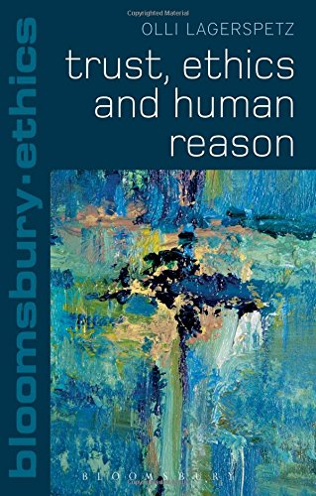
中文书名：《信任、伦理与人类理性》（布鲁姆斯伯里伦理系列）
英文书名：Trust, Ethics and Human Reason (Bloomsbury Ethics)
作 者：Olli Lagerspetz
出 版 社：Bloomsbury Academic
代理公司：ANA/Alina Lin
页 数：224页
出版时间：2015年11月
代理地区：中国大陆、台湾
审读资料：电子稿
类 型：社会科学

内容简介：

关于“信任”这个概念，哲学中有多种说法。从霍布斯对人类理性合作可能性的担忧，到维特根斯坦对知识可信度的认识，都反映了我们的担忧是多种多样的。谈论信任不仅仅是描述人类行为，还是考察人类的观点和参与程度。

本书作者奥利·拉格斯博兹为这一哲学辩论注入新鲜血液，展示了关于信任的问题是深入分析人类理性的核心。反过来说，这些问题又处于哲学伦理的核心位置。《信任、伦理与人类理性》第一次聚焦这些问题，从道德哲学角度彻底评估了“信任”这一概念。

作者简介：

奥利·拉格斯博兹（Olli Lagerspetz）是芬兰艾坡学院的哲学高级讲师。

媒体评价：

“本书探讨了一个日益受到关注的话题。要理解信任、理性和道德，必须充分理解这个问题。作者拉格斯博兹考察了信任在人类生活中的重要性，提供了自己独特而宝贵的观点。如果你在相关领域工作，这将是一份重要阅读资料。”
----戴维·柯克波（David Cockburn），英国威尔士大学名誉教授

谢谢您的阅读！
请将回馈信息发至：林凤娇 (Alina Lin)
安德鲁 · 纳伯格联合国际有限公司北京代表处
北京市海淀区中关村大街甲59号中国人民大学文化大厦1705室
邮编：100872
电话：010-88810959
传真：010-82504200
Email：alina@nurnberg.com.cn
网址： http://www.nurnberg.com.cn
微博： http://weibo.com/nurnberg
豆瓣小站：http://site.douban.com/110577/
微信订阅号：ANABJ2002

